PRÉFECTURE D’EURE-ET-LOIR
SERVICE INTERMINISTERIEL DE DEFENSE ET DE PROTECTION CIVILE
Tel : 02.37.27.72.00 / Fax : 02.37.27.70.44

ACTIVATION DU NIVEAU 2
DU PLAN GRAND FROID

DATE : 16 janvier 2017 – 12 heures 00

DESTINATAIRES : Secrétaire générale, Sous-préfectures, Conseil départemental, DDCSPP , DDT, DDSP, Gendarmerie Nationale, Association des Maires d’Eure-et-Loir, Enedis, GRDF, RTE, COZ, SAMU, SDIS, DSDEN, UD/ARS, Chartres Métropole, Dreux Agglomération, Météo-France Tours, médias locaux, chargé de communication, standard.
Début de l’événement : mardi 17 janvier 2017 à minuit.

Sur la base des informations de Météo France, le préfet d’Eure-et-Loir a décidé du déclenchement du niveau 2 du plan hiver à compter de demain minuit dans le département d’Eure-et-Loir.

Les températures prévues par Météo France seront les suivantes :

DATES | Matin | Après-midi
17/01/2017 | -4°C | 0°C
18/01/2017 | -5°C | 0°C
19/01/2017 | -5°C | 1°C

Pour cette même période, les températures ressenties (c’est-à-dire tenant compte de la vitesse du vent) seront les suivantes :

DATES | Matin | Après-midi
17/01/2017 | -9°C | -4°C
18/01/2017 | -13°C | -5°C
19/01/2017 | -11°C | -4°C

En conséquence, les mesures suivantes sont mises en œuvre :

- Mise à disposition du SIAO (services intégrés d’accueil et d’orientation) de capacités d’hébergement supplémentaires
- Renforcement des capacités d’hébergement des centres d’accueil d’urgence
- Intensification des maraudes et mise à l’abri des personnes nécessiteuses.

Il convient que chacun fasse preuve de vigilance et collabore à ce plan de solidarité nationale en signalant toute situation de détresse en appelant le 115.

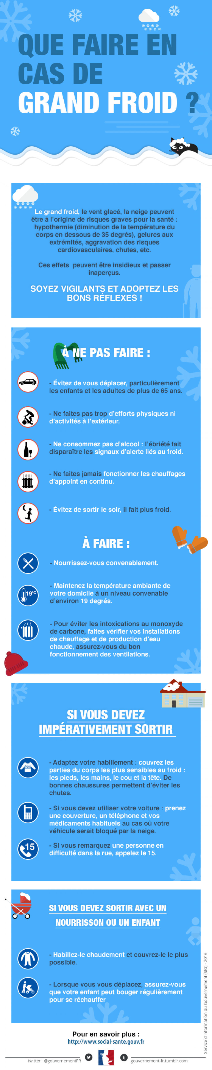

Pour tout renseignement complémentaire, consulter le répondeur de Météo France au 05 67 22 95 00,
ou le site de vigilance http://france.meteofrance.com/vigilance/

